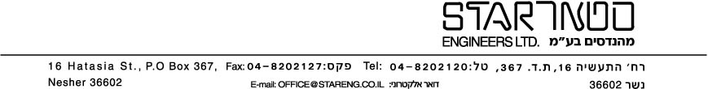
חיפה, {{report_date}}
{{project_num}}-{{letter_num}}
לכבוד
{{client_name}}

לידי: {{contact_person}}
במייל: {{client_email}}
א.נ.,

הנדון: מבנה {{structure_name}}
דו"ח פיקוח עליון מתאריך {{visit_date}}
- בתאריך {{visit_date}} התקיים סיור פיקוח עליון במבנה {{structure_name}}.
במהלך הסיור בוצע פיקוח ל {{inspection_subject}}.

- בסיור נכחו:
  - {{inspector_name}}-מפקח.
  - {{execution_team}}-נציגי הביצוע.
  - הח"מ - סטאר מהנדסים

- מצב העבודה:
XXXXX

- להלן הערותינו:

  - {{remarks}}

  - יש להסיר שאריות בטון ישן מתחתית ברזלי הזיון.

  - יש לדאוג טרם היציקה שמשטח היציקה נקי משאריות לכלוך ופסולת.
  - יש לשמור על עובי כיסוי עפ"י המצוין בתכניות.
- ניתן להמשיך בעבודות לאחר אישור סופי של המפקח.
על המפקח לבדוק את הזיון ואת הרכיבים השונים באופן סופי לפני היציקה.

- במידה וישנן שאלות נוספות, ניתן לפנות אלינו בכל עת.

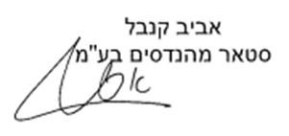

העתקים:
- XXXX – סטאר מהנדסים
- לקוח XXX
- תיק מספר פרוייקט
- תיק כללי

